PROVA 01 – CONCRETO ARMADO III – CAMILA PASTA

1. **DETERMINAR AS DIMENSÕES DA SAPATA**

 

 

**2) DETERMINAÇÃO DA ALTURA DA SAPATA (h)**

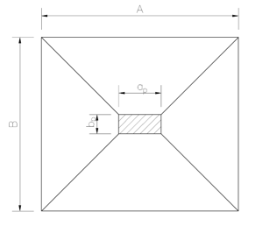   ou h0 ≥ 20cm

**3)VERFICAÇÃO DAS TENSÕES NA SAPATA**

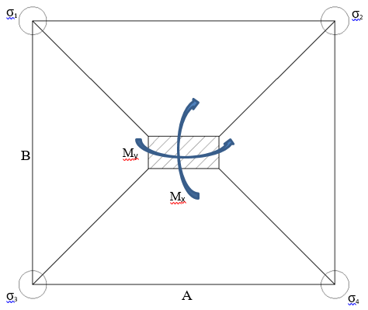 

Tração (-) Compressão (+)

 

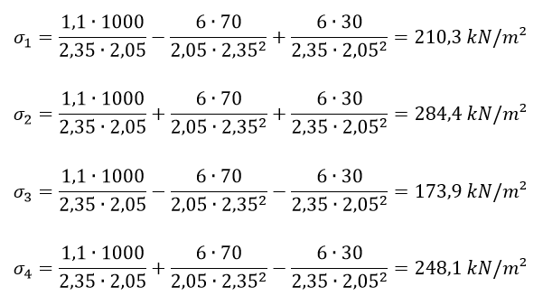

**4) CÁLCULO DA TENSÃO E REFERÊNCIA**

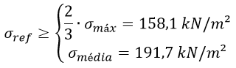

**5) VERIFICAÇÃO DA BIELA COMPRIMIDA $τ_{Sd}≤τ_{Rd2}$**

 (em MPa) $fcd={2,5}/{1,4}$ p/25MPa

 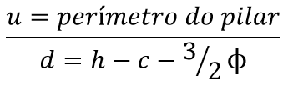 

**6) DIMENSIONAMENTO DA ARMADURA**

- Armadura na direção x:

A tensão na base da sapata é a tensão de referência

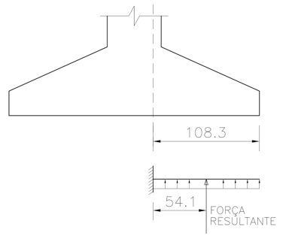 0,15*a 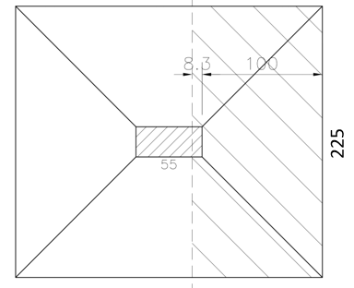

 54,1 é a distância (0,15*a)+((A-a)/2)

 A=255*108,3

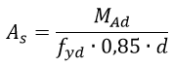 Mad=Mk*1,4 fyd=50kN/cm²/1,15 *p/CA50*

- Armadura na direção y:

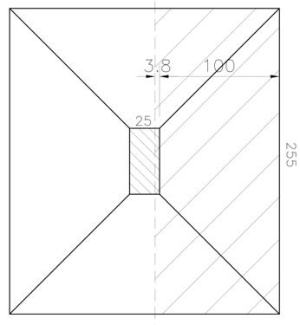 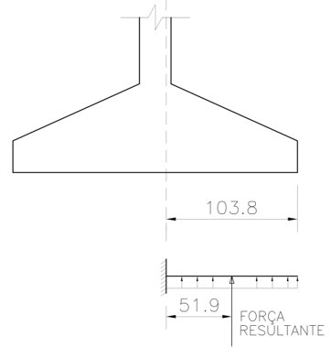

 51,9 é a distância (0,15*b)+((B-b)/2)

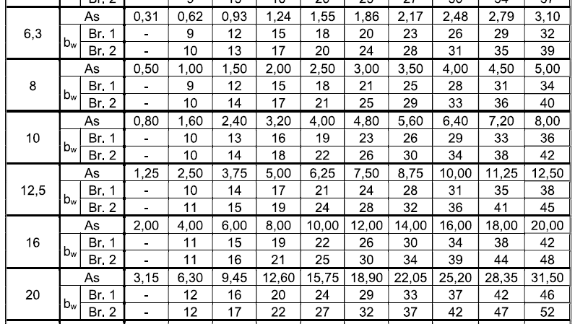

Conversões de unidade

1 kgf = 100 N

1 N = 0,01 kgf

1 m² = 10.000 cm²

1 cm² = 0,0001 m²